LAICITE A L’ECOLE

## **INTRODUCTION**

Le ministre de l’EN actuel, PAP N’DIAYE, a annoncé récemment une hause de 40% des faits d’atteintes à la laïcité sur l’année scolaire 2022-2023. Ce sont les collèges qui sont davantage concernés par cette hausse. La laïcité est un principe fondateur de l’école républicaine inscrit dans l’article premier de la Constitution qui affirme que : « *La France est une république indivisible,* *laïque, démocratique et sociale. Elle assure l’égalité devant la loi de tous les citoyens sans distinction d’origine, de race ou de religion*. »C’est la liberté de croire ou de ne pas croire et l’égalité de toutes les croyances devant la loi. Elle est la condition du respect d’autrui et des règles qui fondent la citoyenneté. Marie Duru-Bellat et F. DUBET, Dix propositions pour changer l’école, (2015), montrent que la laïcité est une question actuelle, notamment avec les attentats de 2015, qui nous pousse à réaffirmer les valeurs de la République. Ainsi l’assassinat de Samuel Paty en octobre 2020 est une réelle prise de conscience au niveau de l’institution scolaire, un principe non maitrisé pour la plupart des citoyens. L’essentielle est alors de construire une éducation à la citoyenneté pour partager une culture commune ainsi que les mêmes valeurs pour le bien vivre ensemble.

[La laïcité à l'école | Ministère de l'Education Nationale et de la Jeunesse](https://www.education.gouv.fr/la-laicite-l-ecole-12482)

**Ostensible** --> signes qui se voit sans provocation

**Ostentatoire** --> qui cherche à le montrer, à se faire voir

## **ENJEUX**

**CITOYENS LIBRES, INSTRUITS, ELCAIRES, RESPONSABLES, RESPECTEUX**

* La laïcité à l’école assure des **droits** et des **libertés** aux élèves. Ils ont la liberté de conscience et la liberté de croire ou de ne pas croire, et de changer de conviction. Chaque élève est **libre** de choisir ses convictions religieuses, philosophiques et politiques, tant que leur expression se fait dans le respect de l’autre.
  + Abdennour Bidar, Pour une pédagogie de la laïcité à l’école, 2012 : *L’école laïque est un lieu qui favorise l’apprentissage de la liberté personnelle et du respect d’autrui. Elle assure également la sécurité de tous. C’est une des conditions du bien vivre ensemble.*
  + Néanmoins, les droits des élèves impliquent des **obligations**, nécessaires pour que l’école reste un lieu d’apprentissage serein et de vie collective. Dans le cas où un élève contreviendrait à certaines obligations de la laïcité, un dialogue aurait lieu avec lui et sa famille. Ce dialogue permet de lever les possibles malentendus, en expliquant le sens de la laïcité à l’école, et en rappelant le cadre légal.
  + **L’importance du lien avec les familles** et les partenaires (Inf, Psy EN, AS) pour faire prendre conscience aux élèves et à leur famille de l’importance du principe de laïcité et de sa réglementation à l’école.
  + Le CPE contribue au respect des principes de neutralité et de la laïcité au sien des établissements et à la lutte contre toutes les formes de discriminations. Il prend toute sa place dans l’appropriation des valeurs de tolérance, de solidarité et de vivre-ensemble.
* Le principe de laïcité à l’école permet aux élèves de construire leur **esprit critique** (distinguer les savoirs des opinions ou des croyances à savoir argumenter et à respecter la pensée des autres) et **d’acquérir les règles de la vie en société**. En outre, les élèves sont soumis à l’obligation d’assiduité, ils doivent suivre l’ensemble des enseignements qui sont également laïque et n’ont pas le droit de les contester au nom de leur religion. Ainsi, lors de la rentrée, le **volet relatif à la laïcité inscrit dans le règlement intérieur** est présenté à tous les élèves.
  + CPE participe à la diffusion et à l’explication des principes énoncés dans la charte de la laïcité à l’école. Il doit savoir transmettre et faire partager les valeurs et les principes de la République.
  + Abdennour Bidar, Pour une pédagogie de la laïcité à l’école, 2012 : *Un enseignant ne fait pas d’éducation religieuse, mais il fait découvrir les grandes options existentielles de l’humanité. Acquérir une culture générale. Importance d’une culture des faits religieux, dans un cadre de pensée laïc.*
* La laïcité à l’école permet de former des futurs **citoyens éclairés et responsables**. Cela passe par une éducation éclairée aux médias et à l’information ainsi qu’à l’usage responsable du numérique.
  + Pour mieux comprendre le principe de laïcité à l’école, les élèves peuvent participer chaque année à des **actions éducatives qui permettent d’expérimenter, à travers des projets collectifs, un apprentissage citoyen**. L’EMC en particulier permet aux élèves d’avoir des réponses sur les questions de la laïcité.
* L’école publique est un lieu neutre, les élèves doivent donc être **respectueux** envers cette neutralité. Il est interdit aux élèves ainsi qu’aux personnels le port de signes et tenues qui sont considérés comme ostensibles, dont le port conduit à se faire immédiatement reconnaître par son appartenance religieuse.
  + Abdennour Bidar, Pour une pédagogie de la laïcité à l’école, 2012 : *Aide à développer une identité personnelle et citoyenne, à apprendre à modérer l’expression de son appartenance religieuse, afin que les autres ne subissent pas son affirmation.* Placer les élèves en situation de liberté vis-à-vis d’autrui et de lui-même.

## **Obstacles**

* **Rapport OBIN à BLANQUER sur La laïcité à l’école (2021) 🡪** pose un certain nombre de constats notamment qu’il y a une réelle méconnaissance du principe de laïcité et des valeurs de la république. Il écrit dans son rapport que lorsqu’il demande à des personnels de citer les valeurs de la république, la majorité ne sait pas répondre et cela pose problème car l’objectif premier de l’école c’est de faire adhérer les élèves aux valeurs de la république et au principe de laïcité.

**+ élèves réfractaires = non-respect de la minute de silence**

## **Politiques éducatives**

* **1789** : **Déclaration des droits de l’homme et du citoyen** 🡪 la révolution française va poser les principes mis en œuvre dans la loi. L’état civil pendant la révolution est laïcisé.
* **1882** : Jules FERRY rend l’enseignement obligatoire et laïc 🡪 progrès dans la scolarisation des filles, supprime l’enseignement religieux à l’école et le remplace par une instruction morale.
* **1886** : Loi GOBELT 🡪 laïcisation du personnel et des programmes d’enseignement
* **1905** : Loi séparation des églises et de l’état 🡪 la liberté absolue de conscience (art.1), le droit de manifester ses croyances sans pression (art 2), la liberté du culte dans le respect de la loi (art 3), la séparation des églises et de l’état (neutre, souverain). Des peines sont prévues si on ne respecte pas cette loi. **République devient laïque**
* **1989** : affaire du fouloir entre 3 filles, exclus de leur établissement car portent le voile 🡪 évènement majeur de ce siècle en termes de remise en cause du principe de laïcité. Cet évènement conduit les autorités à légiférer de nouveau la laïcité à l’école ce qui conduit à la loi de 2004.
* **Loi de 2004** : vient restreindre la liberté des élèves car elle interdit le port de signes religieux ostensibles à l’école. Elle protège la liberté de conscience des élèves. Elle s’applique à toutes les religions et répond au principe de neutralité. [Loi n°2004-228 du 15 mars 2004 encadrant, en application du principe de laïcité, le port de signes ou de tenues manifestant une appartenance religieuse dans les écoles, collèges et lycées publics | Ministère de l'Education Nationale et de la Jeunesse](https://www.education.gouv.fr/loi-ndeg2004-228-du-15-mars-2004-encadrant-en-application-du-principe-de-laicite-le-port-de-signes-1697)
* **2005** : des autorisations d’absences pouvant être accordées à l’occasion des principales fêtes religieuses des différentes confessions
* **2013**: Charte de la laïcité 🡪 doit être affichée et présentée dans tous les établissements. Ce n’est pas un texte de loi, mais un rappel solennel qui doit aider les enseignants à transmettre des savoirs et des savoir-faire aux élèves dans une société démocratique où la liberté de conscience doit être respectée. [Charte de la laicité (wordpress.com)](https://revisionscpe.files.wordpress.com/2022/05/chartelaicite_3_268640.pdf)
  + La loi de refondation 🡪 la laïcité apparait comme un enjeu fondamental pour la démocratie française faisait partie intégrante des missions allouées à l’école. Elle joue un rôle dans la formation des citoyens de demain.
  + Canopé – **Abdennour Bidar**, chargé de mission sur la laïcité au ministère de l’Éducation nationale, détaille en vidéo le contenu des 15 articles de la charte de la laïcité à l’école.

[Éduquer à la laïcité - Réseau Canopé (reseau-canope.fr)](https://www.reseau-canope.fr/valeurs-de-la-republique/laicite/se-former/eduquer-a-la-laicite.html)

* **2019** pour une école de la confiance 🡪 a renforcé la lutte contre le prosélytisme

*Article 10* : « *Les comportements constitutifs de pressions sur les croyances des élèves ou de tentatives d’endoctrinement de ceux-ci sont interdits dans les écoles publiques et les établissements publics locaux d’enseignement, à leurs abords immédiats et pendant toute activité liée à l’enseignement. La méconnaissance de cette interdiction est punie de l’amende prévue pour les contraventions de la cinquième classe. »*

* **Juillet 2021 :** Instauration d’un comité interministériel de la laïcité par le premier ministre BLANQUER
  + La nécessité de former tous les agents publics au principe de la laïcité (normé dans la loi confortant le respect des principes de la république du 24/08/21)
* Publication de cahiers des charges pour un continuum de formation obligatoire des personnels enseignants et d’éducation à la laïcité et aux valeurs de la république (12/09/21)
* **Circulaire relative au plan laïcité dans les écoles et les établissements scolaire** 🡪 **PAP NDIAYE** (10/11/22), rien de nouveaux, circulaire politique, a été victime d’attaque de la part de l’extrême de droite, souhaitais redonner une circulaire sur le sujet

**La loi du 24 août 2021** a renforcé la protection des professeurs et des agents publics l’amendement dit "Samuel Paty" prévoit que le fait d’entraver, d’une manière concertée et à l’aide de menaces, l’exercice de la fonction d’enseignant est puni de trois ans d’emprisonnement et de 45 000 euros d’amende.

**PLAN LAICITE**

1. Sanctionner systématiquement et de façon graduée le comportement des élèves portant atteinte à la laïcité lorsqu’il persiste après une phase de dialogue
2. Renforcer la protection et le soutien aux personnels
3. Appuyer les chefs d’établissement en cas d’atteinte à la laïcité
4. Renforcer la formation des personnels et en premier lieu celle des chefs d’établissement

## **Dispositifs :**

* CVC + CVL + CESCE constituent des instances d’exercice de la citoyenneté / Parcours citoyen / socle commun
* **Journée de la laïcité** (décembre) : travail sur la charte par exemple [Journée de la laïcité à l'École de la République | éduscol | Ministère de l'Éducation nationale et de la Jeunesse - Direction générale de l'enseignement scolaire (education.fr)](https://eduscol.education.fr/3508/journee-de-la-laicite-l-ecole-de-la-republique) **+** [Journée de la laïcité à l'école 2021 : la communauté éducative mobilisée | Ministère de l'Education Nationale et de la Jeunesse](https://www.education.gouv.fr/journee-de-la-laicite-l-ecole-2021-la-communaute-educative-mobilisee-326587#:~:text=Chaque%20ann%C3%A9e%2C%20la%20communaut%C3%A9%20%C3%A9ducative,%C3%A9coles%20et%20des%20%C3%A9tablissements%20scolaires.)
* **Mallette des parents** sur la question de la laïcité 🡪 [La laïcité à l’école | Mallette des parents (education.gouv.fr)](https://mallettedesparents.education.gouv.fr/parents/ID237/la-laicite-a-l-ecole)
* [Le conseil des sages de la laïcité | Ministère de l'Education Nationale de la Jeunesse et des Sports](https://www.education.gouv.fr/le-conseil-des-sages-de-la-laicite-et-des-valeurs-de-la-republique-41537)
* Mémento “**Faire vivre la laïcité et lutter contre le racisme à l’école**” 🡪 [faire-vivre-la-la-cit-et-lutter-contre-le-racisme-l-cole-15982.pdf (wordpress.com)](https://revisionscpe.files.wordpress.com/2022/05/faire-vivre-la-la-cit-et-lutter-contre-le-racisme-l-cole-15982.pdf)
* Semaine de l’engagement + démocratie scolaire 🡪 [Semaines de l'engagement & semaine de la démocratie scolaire | CPE - Vie scolaire (ac-toulouse.fr)](https://pedagogie.ac-toulouse.fr/cpe-vie-scolaire/semaines-de-l-engagement-lyceen-2019)

## **Actions mises en place :**

|  |  |
| --- | --- |
| **Réaffirmer les enjeux du principe de laïcité pour favoriser le vivre ensemble** | **Accompagner les élèves, notamment dans leur formation à une citoyenneté participative** |
| * Il appartient à tous les personnels de transmettre aux élèves le sens et la valeur de la laïcité, ils veillent à leur application dans le cadre scolaire *(art.10 charte laïcité)* * **CC1 : faire partager les valeurs de la république**   Objectif 🡪 bonne connaissance du principe de la laïcité pour qu’elle soit bien transmise   * **C2. Garantir, en lien avec les autres personnels, le respect des règles de vie et de droits dans l’établissement** * Informer les élèves sur la laïcité * Former les équipes aux situations pb * Anticiper et prévenir d’éventuelles situation de contestation | * Travailler sur la **charte de la laïcité** = aide à transmettre des savoirs et savoir-faire aux élèves dans une société démocratique * S’investir dans la **formation des délégués** + **instances**   **Objectif** 🡪 contribuer à l’enseignement civique et moral de l’élève ainsi qu’à la qualité du cadre de vie et d’étude   * Proposer des **actions** (CESCE) et partenariat avec associations agrées EN * Investir dans la **journée de la laïcité** (9 décembre) : activités ; mise en place d’ateliers débats : impliquer l’ensemble de la com éduc, prof doc, prof EMC   **Objectif** 🡪 donner du sens à la question de la laïcité et de la transmission des valeurs républicaines à travers des actions |
| **S’assurer du respect du droit au sein de l’établissement** | |
| * Le principe de laïcité doit être inscrit dans le Ri et voté en CA 🡪 avec les droits et devoirs qui explicitent le métier de l’élève, les textes de références sur la laïcité (loi de 2004 et charte explicitée) * **En cas de non-respect** 🡪 dialoguer avec élève + parents (si récidive) ; informe CE + référent laïcité * **S’appuyer sur les indicateurs** (taux de sanctions, récidives, etc) * **Travail d’écriture** avec les élèves d’une charte de civilité adossée au RI * **Evaluer et promouvoir** la justice scolaire par une réflexion sur les valeurs de l’établissement scolaire | |

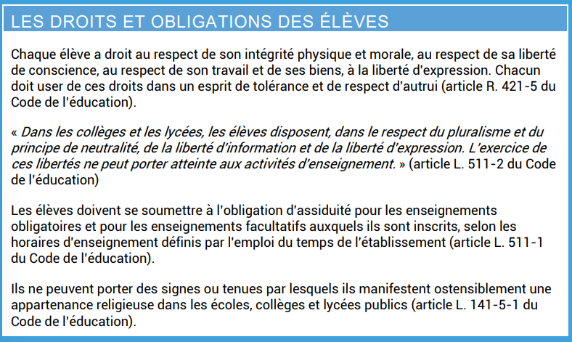

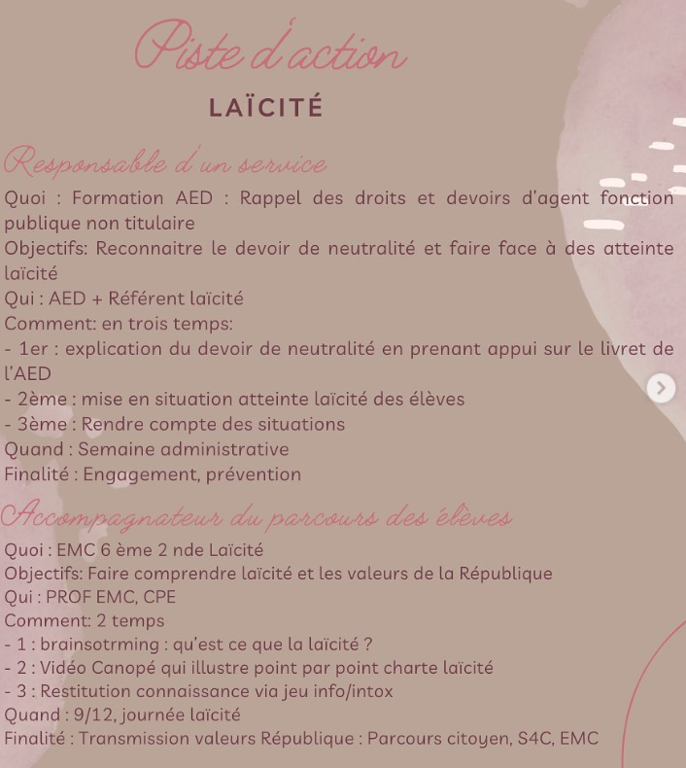

[Devoir de mémoire | CPE - Vie scolaire (ac-toulouse.fr)](https://pedagogie.ac-toulouse.fr/cpe-vie-scolaire/devoir-de-memoire) 🡪 ACTIONS !!

[La Semaine du 21 Mars – DILCRAH](https://www.dilcrah.fr/semaine21mars/) 🡪 Semaine d’éducation et d’actions contre le racisme et l’antisémitisme

**Fraternité** : la comprendre et la transmettre au sein de l'école 🡪 [Fraternité : la comprendre et la transmettre au sein de l'école - Réseau Canopé (reseau-canope.fr)](https://www.reseau-canope.fr/actualites/actualite/fraternite-la-comprendre-et-la-transmettre-au-sein-de-lecole.html)

VADEMECUM LAICITE (2021)

[download (education.fr)](https://eduscol.education.fr/document/1609/download?attachment)

**Fiche 1**. **Promouvoir et faire respecter le principe de laïcité dans les premier et second degrés**

* Tous les personnels doivent transmettre et faire respecter le principe de laïcité
* L’espace scolaire est le lieu de construction du futur citoyen.
* Toute contestation = sanction / signalement « atteinte à la laïcité »
* Construire un dialogue avec élève + famille car le RI rappelle que la mise en œuvre d’une procédure disciplinaire doit précéder d’un dialogue avec l’élève
* Informer CE
* Organiser réunion de pré-rentrée pour expliciter à tous le principe de laïcité / dans les classes en HVC

**Fiche 2. Mobiliser la communauté éducative**

* Projet établissement définit les axes de développement du projet éducatif pour la réussite des élèves. Elaboré avec les représentants de la com éducative et adopté en CA sur proposition du conseil péda
* Renforcer le lien avec les familles = coopération + respect mutuel
* Travail sur la charte de la laïcité = expliciter en HVC / réunion de rentrée
* Mobiliser les instances / parcours citoyen / cours EMC / journée de la laïcité
* Mobiliser les partenaires extérieures = RESERVE CIOTYENNE 🡪 (2015) contribue à transmettre les valeurs de la république (laïcité, égalité, lutte discri)

**Fiche 3. Identification des signes et tenues par lesquels les élèves manifestent ostensiblement une appartenance religieuse**

* Loi de 2004
* **Prévenir : informer et impliquer l’équipe pédagogique et éducative**
  + **Sensibiliser l’ensemble de l’équipe éducative à porter une attention collective et coordonnée aux comportements des élèves**. En particulier, les assistants d’éducation dans les établissements publics locaux d’enseignement (EPLE) sont à même d’observer des changements de comportements individuels et, éventuellement, des effets de groupe
  + **Rappeler aux parents et aux élèves le sens de l’interdiction faite aux élèves de porter des signes ou tenues par lesquels ils manifestent ostensiblement une appartenance religieuse**. La loi n’interdit pas les signes discrets, mais elle définit un espace neutre, à l’écart de toute tension communautaire.
  + Rappeler que **l’obligation de neutralité est totale pour les personnels** et agents du service public d’éducation pour ne favoriser aucune conviction et préserver l’égalité devant le service public
* **Réagir et traiter la situation**
  + Le chef d’établissement et/ou le CPE :

- conduisent l’échange et le dialogue ;

- rappellent et explicitent la loi et les règles de fonctionnement de l’école ;

- interrogent l’élève sur ses représentations, ses motivations, sa connaissance du règlement intérieur et de son sens ;

- instaurent une communication au sein de l’équipe pédagogique et éducative sur le

suivi de l’élève.

- mettent en œuvre, en cas d’échec du dialogue, les procédures disciplinaire

**S’applique même en sortie scolaire, en examen**

**En stage, l’élève doit se soumettre au règlement intérieur de l’entreprise car l’élève est placé dans un environnement professionnel et non scolaire. Ainsi, l’interdiction de porter une tenue ou un signe religieux peut résulter des clauses du RI de l’organisme d’accueil qui est applicable aux stagiaires**

**Fiche 8. Contestation des contenus d’enseignement**

* Loi de 2004
* **L’obligation d’assiduité** qui incombe aux élèves (article L. 511-1 du Code de l’éducation) implique notamment qu’ils doivent accomplir tous les travaux écrits et oraux qui leur sont demandés par les enseignants et **respecter le contenu des programmes**

Les élèves n’ont par conséquent pas le droit de s'opposer à un enseignement en raison de leurs convictions religieuses.

* L’éducation à la sexualité fait partie des apprentissages obligatoires, elle transmet des valeurs comme le respect de soi et d’autrui, la tolérance
* Apporte des connaissances dans un cadre de pensée laïc. L’enseignement distingue les savoirs et les croyances, il protège la liberté de conscience des élèves

Toute objection des élèves n’est pas nécessairement une contestation de l’autorité du professeur ou d’un enseignement. Les élèves sont en cours de construction ; ils expriment souvent leur point de vue sous la forme du préjugé ou de la croyance

Pareil pour les cours d’EPS

Les questions relatives à l’EPS sont multiples et peuvent donner lieu à des débats argumentés dans le cadre de la discipline. Plusieurs thèmes de réflexion sont possibles :

* L’égalité filles-garçons, et le travail sur les stéréotypes de genre
* L’école inclusive et l’intégration des élèves en situation de handicap
* L’élaboration et le respect de la règle
* L’équité pour la réussite et l’apprentissage de tous les élèves
* Le sens de la rencontre sportive : respect des partenaires et adversaires, notions de victoire et de défaite.

**Fiche 9. Refus de l’élève de participer à une activité scolaire**

* Loi de 2004 et circulaire de 2011 relative aux modalités d’organisation des sorties et voyages scolaires
* Obligation d’assiduité 🡪 Il en va de même pour les sorties scolaires obligatoires auxquelles doivent participer les élèves
* Préparer la sortie en amont
* Informer les parents du contextes, de l’enseignement
* En cas de réticence = contact avec la famille avec le CE

**Fiche 10. Demande d’autorisation d’absence ou de dispense d’activité en raison de la pratique d’un culte**

* **Loi de 2004** = autorise des absences pour les grandes fêtes religieuses
* **Or,** en sport **=** une demande d’absence ou de dispense justifiée par une période de jeûne doit être refusée

**Fiche 11. Repas différenciés**

* Circulaire du 16 août 2011 du ministère de l’Intérieur relative au principe de laïcité en matière de restauration collective du service public
* PAI raison de santé ?
* La restauration scolaire est un service public relevant des collectivités territoriales
* **Les agents publics sout soumis au respect du principe de neutralité et le fait de prévoir des menus différenciés ne constitue ni un droit ni une obligation**
* Les collectivités territoriales peuvent donc mettre en place librement des repas différenciés

**Actions ?**

* Rappelle aux familles du caractère facultatif de l’inscription à la cantine
* Ce n’est pas une obligation de proposer des repas différenciés

**Période ramadan**

Aucun texte réglementaire

Des remises d’ordre peuvent être effectuées lors de la pratique d’un culte ou d’une longue absence

Pas d’obligation

**Fiche 14. Demande de mise à disposition d’un lieu de prière**

* Dans la mesure où les élèves en internat ne peuvent pas quitter librement l’établissement en semaine pour pratiquer leur culte, **l’administration** doit prendre en compte cette circonstance en leur laissant la **possibilité de prier individuellement, par exemple dans leur chambre**.
* **Sorties avec nuitées et voyages scolaires à l’école, au collège et au lycée** 🡪 Aucune mise à disposition de lieu de culte collectif lors de ces activités n’est possible. Néanmoins, chaque élève pourra bénéficier d’un temps dédié relevant de sa sphère privée, en dehors des activités communes.

**Fiche 16. Célébration de fêtes sécularisées**

* **Loi de 1905 séparation de l’église et de l’état**
* Neutralité à l’égard des cultes
* Lorsqu’un établissement public d’enseignement souhaite célébrer une fête sécularisée, comme par exemple la fête de **Noël**, il est nécessaire de s’assurer que la manifestation ne s’accompagne, sauf circonstances particulières, de **l’installation d’aucun signe ou emblème à caractère religieux** et, ainsi, n’exprime pas la reconnaissance d’un culte ni ne marque une préférence religieuse
* La question peut être posée au sujet du **sapin de Noël** qui serait considéré comme appartenant à la tradition chrétienne. *Issu de multiples traditions*, d’abord païennes, l’arbre mêle aujourd’hui de nombreuses symboliques. Le sapin, symbole d’une fête largement laïcisée, peut être installé à condition qu’il ne revête aucun caractère cultuel dans sa présentation ou dans sa décoration.

**Fiche 22. Port de signes religieux par les parents d’élèves**

En sortie scolaire, les parents ont le droit, pareil pour les réunions ou rencontre parents-prof / CPE / CE

Dans le cadre d’une intervention en classe ou dans l’établissement = soumis à obligation de neutralité

**Intervenants extérieurs**

En dehors des locaux scolaires = elles peuvent mais sans faire acte de prosélytisme

A l’intérieur de l’école (2019) = elles n’ont pas le droit, respect du principe de laïcité = neutralité

# **PROCEDURES DISCIPLINAIRE SUR UN FAIT DE LAICITE**

**Une phase de dialogue obligatoire** avec l’élève avant un conseil de discipline sur un fait relative à la laïcité = organisé par le CE en lien avec l’équipe de direction et équipe éducative (commission éducative)

Associe si besoin les membres de l’EAVR (équipe académique des valeurs de la république)

Si au bout de dialogue, l’élève renonce au port de signe religieux, la procédure disciplinaire est mise en œuvre

***CPE nouvellement nommée en collège REP+. Dans le cadre du volet éducatif du projet établissement, le CE vous demande de présenter un projet de formation à la laïcité des élus du CVC.***

*En quoi, former les élus du CVC à la laïcité va permettre de les préparer à devenir de futurs citoyens éclairés, autonomes et responsables ?*

Contribuer à l’appropriation du SC et à la mise en œuvre du parcours citoyen

**Diagnostic** : hausse des atteintes à laïcité au sein du collège ; hausse des sanctions, des rapports ; baisse du CS et du bien-être

**Objectif** : faire acquérir le principe de laïcité et les valeurs de la république aux élus du CVC

Favoriser la coopération et la cohésion des élèves, renforcer le sentiment d’appartenance au collège

**Equipe pilote** : CPE, référent laïcité, EMC

**Quand** : après élection du CVC, faire plusieurs séances pour ancrer nos actions sur la journée de la laïcité au mois de décembre

**ACTIONS**

* 1re séance 🡪 rappel des droits et devoirs des élèves (brainstorming)
  + Droit au respect de sa liberté de conscience, liberté d’expression, droit d’être protégé contre les violences
  + Obligation assiduité, non port de signe religieux (loi 2004), respect autrui, adopter une conduite correcte sans violence

Rappeler que la laïcité n’est pas un principe d’interdiction mais de liberté car elle protège

La liberté à l’école n’interdit pas les croyances mais le prosélytisme

Laïcité, liberté de conscience et d’expression sont liés

* 2e séance 🡪 vidéo de CANOPE ou du CLEMI sur la laïcité qui illustre point par point la charte + réalisation d’un quizz en groupe ou d’un jeu de carte (recto/verso) sur des questions d’un côté, la réponse de l’autre

*Ex*: *Peut-on porter un signe religieux ? Réponse : Non depuis la loi de 2004 qui interdit le port de signe religieux*

* 3e séance 🡪 illustration en groupe de la charte de laïcité, dessin, etc
* Journée du 9 décembre 🡪 présenter le quizz ou le jeux de carte, et les affiches d’illustration à l’ensemble des élèves et du personnel